综合计算专练

1、如图13是利用电子称显示水库水位装置的示意图。该装置主要由不计重力的滑轮C、D，长方体物体A、B以及轻质杠杆MN组成：物块A通过细绳与滑轮C相连，物块B通过细绳与杠杆相连。杠杆可以绕支点O在竖直平面内转动，杠杆始终在水平位置平衡，且MO：ON=1:2。已知物块A的密度为1.5×103kg/m3，底面积为0.04m2，高1m，物块B的重力为100N。滑轮与转轴的摩擦、杠杆与轴的摩擦均忽略不计，g取10N/kg。求：
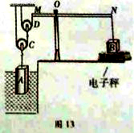
（1）当物块A的顶部刚没入水面时，底部受到水的压强大小；
（2）当物块A的顶部刚没入水面时，物块A所受的拉力大小；
（3）若水位发生变化，当电子称的示数为55N时，求物块A浸入水中的深度。

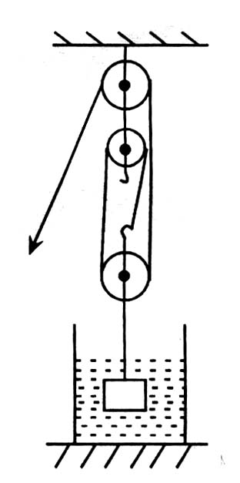
2、如图，物体重100N，圆柱形容器底面积为400cm²，内盛有65cm深的水，当用图中滑轮组将物体浸没在水中后，容器中水面上升到70cm，物体完全浸没在水中时滑轮组的机械效率为80%（不计绳重和绳子与滑轮间的摩擦及水的阻力）.ρ_{水}=1.0×10³kg/m³，g取10N/kg.求： （1）物体浸没在水中后，水对容器底增加的压强.
（2）物体浸没在水中时受到的浮力.
（3）若把物体完全拉出水面后，滑轮组的机械效率.

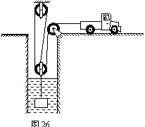
3、如图所示，小型牵引车通过滑轮组匀速打捞起深井中的物体，在被打捞的物体没有露出水面之前，牵引车以2m/s的速度匀速行驶，对绳的拉力为F1，F1的功率为P1；当被打捞的物体完全露出水面后，牵引车以6m/s的速度匀速行驶，对绳的拉力为F2，F2的功率为P2。已知物体重1.2×104N，体积为0.63m3，P2=6P1。若不计摩擦、绳重及水的阻力，g取10N/kg。求：（1）被打捞的物体浸没在水中时受到的浮力是多少？
（2）在整个打捞过程中，滑轮组的最大机械效率是多少？

4、在长沙市地铁二号线建设工地，有一“塔吊”正在准备起吊一底面积为0.8m²、质量为2400kg的圆柱形重物；如图所示，A为塔吊的配重，OB为塔吊的起重臂，C为能在起重臂上移动的载重小车，载重小车下挂有滑轮组，OB=25m。当载重小车在B点时，能安全起吊重物的最大质量是1200kg。现在载重小车从距离O点为10m的载重臂上，准备起吊该圆柱形重物（不计挂钩、滑轮组和钢丝绳重及摩擦。g=10N/kg）问：
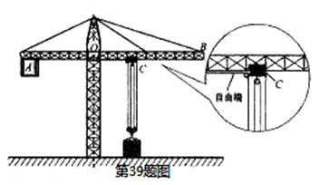
（1）起吊前，该重物对地面的压强为多大？
（2）起吊后，当重物匀速上升时，载重小车下每段钢丝绳的拉力为多大？
（3）如果将重物匀速提升20m，则拉力做功多少？
（4）塔吊将重物从起吊点提升20m后，载重小车最多能向B点方向再平移多少米，才能保证安全工作？
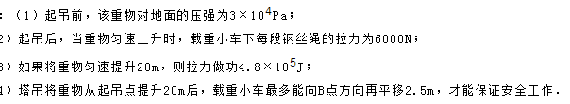

5、某辆以蓄电池为驱动能源的环保汽车，当它在水平路面上以v =36 km／h的速度匀速行驶时，驱动电机的输入电压U=300 V，电流I=50 A．在此行驶状态下，驱动电机的输入功率是 W；若驱动电机能够将输入功率的90％转化为用于牵引汽车前进的机械功率，则汽车所受阻力为 N．

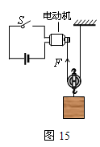
6、图15是一电动机通过动滑轮提升重物的装置示意图。假设电源电压380V保持不变，电动机线圈电阻为1Ω，不考虑电动机各处摩擦。当电动机将540kg重物匀速提升16m的过程中，电路中的电流为20A，动滑轮的机械效率为80%（g=10N／kg）。则：

（1）电动机所施加的拉力F做的功是多少？

（2）电动机所施加的拉力F是多少？

（3）电动机线圈电阻的发热功率是多少？

（4）试从能量转化和守恒的角度，求电动机提升重物所用的时间。

7、为了节能环保，王老师骑电动自行车上下班。下表是他的电动自行车的有关数据：

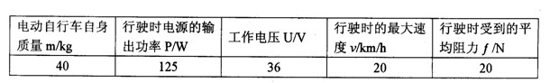

王老师以5m/s的速度匀速从学校回到家，用了20分钟，求：

（1）学校到王老师家的路程和电动自行车牵引力所做的功；

（2）电动自行车电能转化为机械能的效率；

（3）目前，我国电动自行车的拥有量已超过1.2亿辆，它给我们出行带来便捷的同时，也导致交通事故频发，针对这一现象请提出一条合理化建议。

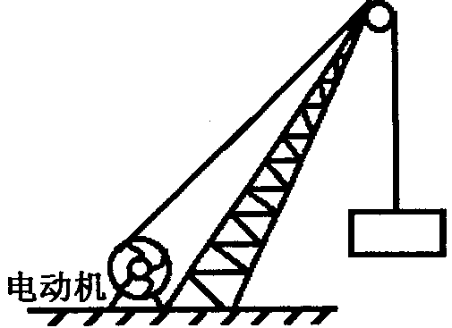
8、某工地用电动起重机吊起重物，重物的质量m=400kg，电源提供的电压U=220V，不计一切摩擦。当电动起重机以v=0.lm/s的恒定速度向上提升重物时，电路中的电流I=2A (g取l0N/kg)
(1)电动机线圈的电阻R是多少？
(2)电动机匀速提升质量m’= 200kg的重物，电动机的输人功率不变，提升速度是多少？

9、利用轮船上的电动机和缆绳从水库底竖直打捞出一长方体物体，下图P-t图像中表示了电动机输出的机械功率P与物体上升时间t的关系。已知0～80s时间内，物体始终以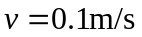的速度匀速上升，当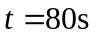时，物体底部恰好平稳的放在轮船的水平甲板上。已知电动机的电压是200V，物体上升过程中的摩擦阻力不计，g取10N/kg。求：
（1）湖水的深度h₁，甲板离水面距离h₂ 。
（2）物体的质量m，长度，体积V 。
（3）若电动机电能转换为机械能的效率为80%，求在0～50s内，电动机线圈中电流的大小。

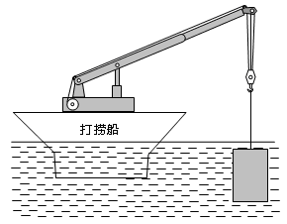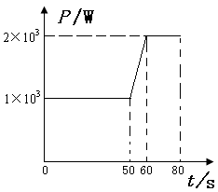

10、2012年6月，我国自主设计的载人潜水器“蛟龙号”，实验下潜7000m达到一个新的深度。试验经历了以下主要过程：母船用新型的吊装设备将潜水器投放到海中；潜水器缓慢竖直下潜和上升；吊装设备将潜水器吊上母船。
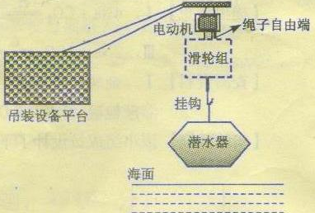
如图是母船的吊装设备的示意图，图中虚线框中是滑轮组（未画出），电动机拉放滑轮组绳子自由端，挂钩挂着潜水器。吊装设备缓慢地将潜水器投放到海中，然后，潜水器下潜用时t₁=6h，到达7000m出停留t₂=0.5h，上升用时t₃=3.5h。潜水器上升到海面后，挂钩挂着潜水器离开水面后，缓慢匀速竖直上升高度h=6m，在这个过程中电动机拉滑轮组绳子自由端的拉力F₁=5.5×10⁴N，滑轮组的机械效率η=80%。
已知潜水器总质量（含潜水员）m=2.2×10⁴kg，体积V=20m³，水的密度ρ₁=1.0×10³kg/m³，海水的密度ρ₂=1.03×10³kg/m³，g取10N/kg。不计绳和挂钩的质量，不考虑空气阻力，不考虑潜水器离开海面后海水对潜水器质量的影响。求：
（1）吊装设备将潜水器投放至刚被海水浸没时，挂钩的拉力是多大？
（2）潜水器从开始下潜到返回海面的整个过程中，平均速度是多少米/秒？
（3）滑轮组中，与动滑轮相连的绳子是多少段？
解：（1）潜水器的重力G=mg=2.2×10⁴kg×10N/kg=2.2×10⁵N，
潜水器受到的浮力F_{浮}=ρ₂gh=1.03×10³kg/m³×10N/kg×20m³=2.06×10⁵N，
潜水器处于平衡状态，由平衡条件得：F₀+F_{浮}=G，
挂钩拉力F₀=G﹣F_{浮}=2.2×10⁵N﹣2.06×10⁵N=1.4×10⁴N；
（2）潜水器整个过程的路程s=2h₀，
潜水器的速度v==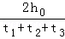=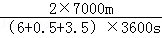=0.39m/s；
（3）有用功W_{有}=mgh，总功W_{总}=F₁s=F₁nh，
效率η=×100%=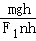×100%=×100%=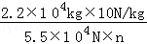×100%=80%，则n=5；
答：（1）吊装设备将潜水器投放至刚被海水浸没时，挂钩的拉力是1.4×10⁴N；
（2）潜水器从开始下潜到返回海面的整个过程中，平均速度是0.39m/s；
（3）滑轮组中，与动滑轮相连的绳子是5段．
11、图甲为加油站加油系统示意图，油罐容积为30m³，为了降低油品损耗，保证油罐运行安全，在油罐顶部安装有调节油罐内外压力平衡的呼吸阀。其中吸气阀（图乙）管口面积为2 ×10^{－3}m²，重力不计的吸气阀盖在0. 6N的恒力作用下堵住吸气管口。加油时，加油机内油泵自动启动，加油枪流量控制为Q =5×10⁻⁴m³/s；(ρ_{油}取0.8×10³ kg/m³，外界大气压取10⁵Pa)
(1)某次加油时，加油枪口高出油罐油面3m，所加油的体积为2.5×10⁻²m³，则加油系统克服油的重力做了多少功？（不考虑油面的变化）（3分）
(2)若加油枪口横截面积为4x10⁻⁴m²，则加油时油在油枪口处流速是多少米／秒？（2分）
(3)若油罐中油的体积为10. 04m³，罐内气体压强与其体积关系如下表所示（吸气阀未打开前气体质量、温度保持不变），则在加油多长时间后，吸气阀会立即打开？（3分）
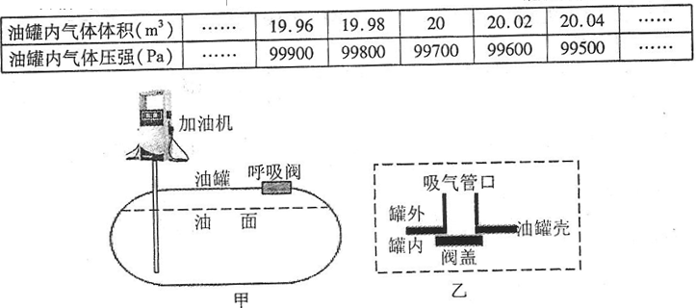

12、.如图所示，是小宇同学设计的一个实验装置。质量为5kg的物体M₁静止于水平导轨AB的B端，导轨AB及支架只可绕着固定于地面上的过C点的转动轴在竖直平面内转动（导轨及支架的形状和尺寸已在图中标出，质量忽略不计）。一根沿水平方向的细绳，一端连在物体M₁上，一端绕过滑轮组连在电动机的转轴上，电动机转动时，可以通过细绳拉动物体M₁沿导轨水平向A端移动。质量为8kg的物体M₂放在地面上，并通过细绳挂在动滑轮E₂上，在实验操作过程中，M₂始终未离开地面。与滑轮组、电动机有关的摩擦不计，动滑轮E₂的质量为0.2kg，细绳未发生形变，g取10N/kg。

（1）当电动机的输出功率为2.5W时，刚好可以通过细绳拉动物体M₁以0.1m/s的速度沿导轨水平向A端匀速运动，地面对物体M₂的支持力为 N₁。求细绳对物体M₁的拉力为多少？

（2）从物体M₁开始运动时起，导轨及支架能保持静止的最长时间为多少？
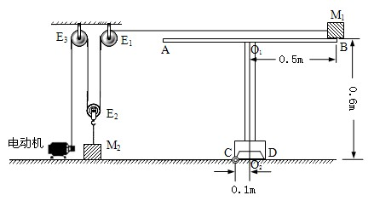
（3）将物体M₁换成另一质量更大的物体，当电动机通过细绳拉动它仍以0.1m/s的速度从B端沿导轨匀速向A端运动时，物体M₂受到地面的支持力为N₂，且N₁:N₂=16:1。若此时电动机两端电压为6V，电动机线圈的电阻为2Ω，电动机消耗的电能除了线圈发热外，全部用于对细绳做功，电动机允许通过的最大电流为1A。求此时通过电动机的电流为多少？

【课后练习】
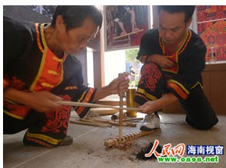
1、人类的祖先钻木取火，为人类文明揭开了新的一页。钻木取火的一种方法如图所示，将削尖的木棒伸到木板的洞里，用力压住木棒来回拉动钻弓。木棒在木板的洞里转动时，板与棒互相摩擦，机械能转化为内能，而热集中在洞内，不易散发，提高了木棒尖端的温度，当达到约260℃时木棒便开始燃烧。因木头是热的不良导体，故受热厚度很薄，木棒受热部分的质量只有0.25克。已知：来回拉一次钻弓需1.0秒，弓长为s=0. 25米，人拉弓的力为16牛顿，木头比热C=2× 10³焦／（千克·℃），室温为20℃。问：
(1)人来回拉一次钻弓克服摩擦力所做的功为多少？
(2)人克服摩擦力做功使机械能转化为内能，若其中有25％被木棒尖端吸收，则1秒内可使木棒尖端温度提高多少℃？
(3)请你估算用多长时间才能使木棒燃烧起来？

2、2010年12月30日通车的湛徐高速，使得从湛江市区到徐闻县海安港口全程只需约1个小时，从而使雷州半岛的居民从此真正进入湛江市“一小时生活圈”．
今年“五·一”期间，爸爸开车带着李兵从湛江市区出发沿湛徐高速到徐闻参观“大汉三墩”景点，汽车(包括车上的人和物品)质量为1.8×10³kg，车轮与地面的总接触面积为0.09m²，当汽车以90km/h的速度在平直路面上匀速行驶时，汽车发动机牵引力为1000N，效率为30％，汽油的热值为4．6×10⁷ J／kg(假设汽油完全燃烧，g取10N／kg)．求：
(1) 汽车静止时对路面的压强．
(2) 汽车以90km/h的速度匀速行驶时，牵引力的功率．
(3）若汽车按照这种方式行驶，这次旅行全程往返250km，牵引力做的功是多少？李兵应该提醒爸爸至少要加汽油多少kg？

3、下表是一辆小轿车的部分参数和相关信息，请根据表中数据回答下列问题（提示：1L＝10⁻³m³，计算中取g＝10N/kg）
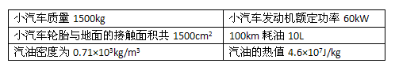
（1）该小汽车行驶100km，需耗油多少千克？
（2）假如该小汽车在平直路面上以额定功率匀速行驶，求发动机10min做的功？
（3）该小汽车对水平地面的压强是多大？

4、河池飞机场位于河池市西北方向的见塘山，距离河池市中心37公里。2008年12月开工至今年4月，土石方工程已基本完工。在建设机场的过程中，挖掘机发挥了重要的作用。在工程施工中使用的某型号挖掘机如图17甲所示， 它的有关数据如右表所示。挖掘机在运送砂土过程中，装有1.8×10⁴N砂土的铲斗用4s以2.4m/s的平均速度从图17乙中最低点A移到最高点B，接着再用2s沿水平方向移动4m将砂土卸到汽车上。求：
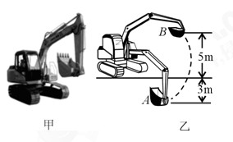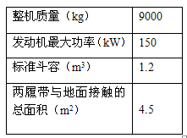
（1）铲斗从A点移到B点经过的路程。
（2）挖掘机静止且不工作时（如图17甲所示）对水平地面的压强。
（3）如果挖掘机在上述运送砂土过程中的平均功率为60kW，此过程挖掘机的机械效率。

